

**INSTITUTO DE ADMINISTRACIÓN PÚBLICA**

**DEL ESTADO DE CHIAPAS, A. C.**

Maestría en

**Administración y Políticas Públicas**

Módulo:

**DISEÑO Y ANÁLISIS DE POLÍTICAS PÚBLICAS**

Docente:

**Dra. C. Odalys Peñate López**

**Email: rhp1992.h@hotmail.com**

Actividad número 04:

**Informe**

**Las principales Tipologías y Fuentes de Información que tributan a las políticas públicas**

Alumno:

**Bernardo David Pérez Vázquez.**

Tapachula de Córdova y Ordoñez, Chiapas; 03 de mayo de 2015.

Las políticas públicas determinan la política. Cada tipo de política genera una arena de poder específica con su estructura característica, sus élites, su proceso político y sus relaciones o su forma de mediación de intereses, los tipos de políticas públicas son categorías analíticas en sí mismos. Arenas de poder, metáfora para designar la sede del juego político (arena parlamentaria, arena burocrática, arena intrapartidista). Para Lowi es el modo en que se gestiona el conflicto. Cada política genera su propia arena, sus actores, su dinámica.

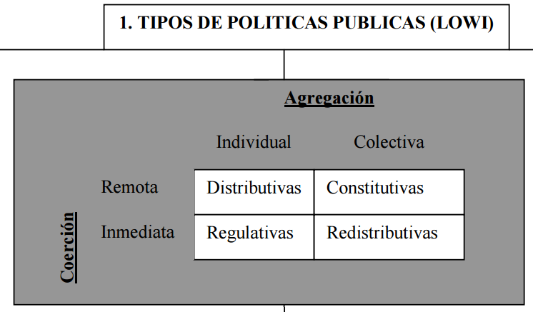

Los criterios de clasificación varían de autor a autor. Existen diversas clasificaciones y tipologías de políticas públicas. Así, por ejemplo, Theodore Lowi, desde un enfoque politológico, presenta políticas públicas de cuatro tipos:

Tipología desde el enfoque politológico:

- Regulatorias: aquellas orientadas principalmente a lograr la realización de conductas deseadas o la no realización de conductas indeseadas. El énfasis está aquí en un enfoque conductual de las decisiones de los sujetos. Tal es el caso de las políticas de tránsito terrestre. El recientemente aprobado Reglamento de Tránsito no sólo plantea alternativas de solución al caos vehicular promoviendo y sancionando conductas en autos, sino también en las personas.

- Distributivas: aquellas destinadas a prestar bienes o servicios a los ciudadanos. El énfasis está en el “delivery” de servicios públicos, tales como los servicios de salud, educación y seguridad.

- Redistributivas: cuando se trata de políticas que recaudan de algunos para entregar a otros, en particular, por su condición de pobreza o vulnerabilidad. Los programas sociales son parte de las políticas redistributivas.

- Constituyentes: cuando modifican la organización misma del Estado. El caso más claro en nuestro país es el de las políticas de la descentralización.

Políticas sustantivas y procedimentales. Las políticas sustantivas tienen que ver con lo que el gobierno va a hacer, como construir autopistas, abonar un subsidio por desempleo o prohibir la venta de alcohol a menores de edad. Se trata de políticas que directamente proporcionan a la gente ventajas y desventajas en relación a algo. Las políticas procedimentales tienen que ver con la manera en que se va a hacer algo o con quien va a emprender la acción. Entre ellas tenemos las que se refieren a los asuntos organizativos de las administraciones públicas, como cuál es el centro directivo responsable de aplicar la legislación sobre medio ambiente, o aquellas que especifican los procesos o procedimientos para llevar a cabo determinadas actividades.

Políticas materiales y simbólicas. También podemos clasificar las políticas públicas en función del tipo de beneficio que suponen para sus beneficiarios. Las políticas materiales proporcionan ventajas o desventajas tangibles. Un programa de becas para estudiantes universitarios configura una política material. Las políticas simbólicas, por el contrario, apenas tienen influencia material real sobre la gente: asignan ventajas y desventajas no tangibles. Las campañas de lucha contra el racismo y la xenofobia constituyen una política simbólica.

Desde las ciencias sociales, se ha utilizado una clasificación que pretende poner énfasis en la naturaleza de las políticas públicas.

Sociales: Salud, Educación, Vivienda, etc.

Económicas: Fiscales (MEF), Monetarias o cambiarias (BCR).

De gestión: Planificación del gasto y gestión financiera, Servicio civil y relaciones laborales, Presupuesto y recaudación, Organización y métodos, Auditoría y evaluación.

En ese sentido, se habla de:

Políticas sociales: para aquellas destinadas principalmente a aliviar la pobreza y/o necesidades básicas de los ciudadanos;

Políticas económicas: cuando se refieren al manejo de la hacienda pública y las finanzas del Estado.

Yo suelo incluir aquí lo que denomino, siguiendo al profesor Barzelay y otros autores de Gestión Pública:

Políticas de gestión pública: para referirme a aquellos procesos decisionales orientados a resolver los problemas de organización y operación del aparato burocrático. En varios países esto ha tomado la forma de Nueva Gestión Pública, y en otros, como los de América Latina y el Caribe, recibe el nombre de Reforma del Estado o Modernización del Estado.

Tomemos en cuenta, empero, que si bien para efectos metodológicos resulta conveniente una clasificación de este tipo; en la realidad práctica no todas las políticas son identificables con una sola categoría. Por ejemplo, las políticas mineras o las políticas de infraestructura son más difíciles de identificar en una categoría única, probablemente, debido a su transversalidad.

Tipología de Políticas Públicas a partir del marco normativo nacional:

- Políticas de Estado: son aquellas que guiarán la labor del Estado más allá del gobierno de turno. Es decir, son decisiones que trascienden varios gobiernos, como ha sido el caso, en el Perú, de las políticas de comercio exterior presentes en diversos gobiernos, como los de Fujimori, Toledo y ahora García.

- Políticas de Gobierno, en cambio, son aquellas que obedecen a un plan de gobierno y a la ideología del partido de gobierno y, por tanto, suelen estar circunscritas al periodo de mandato. Así, por ejemplo, para un Gobierno, el aumento de la recaudación puede convertirse en una política pública, mientras que, para otro, esta debe ser controlada o reducida. Ello dependerá del tipo de gobierno que llegue al poder.

- Políticas sectoriales son las que se atribuyen específicamente a una cartera y afectan a su ámbito particular.

- Políticas multisectoriales son aquellas que son influidas por varios sectores, cada uno en su ámbito de aplicación. Así, por ejemplo, la seguridad nacional está confiada a un sector (Defensa), mientras que las políticas de seguridad en el transporte interprovincial están coordinadas por Interior y Transporte.

- Políticas transectoriales cuando se encuentran transversalmente en los diferentes sectores del gobierno, como es el caso de la política ambiental o de la política de equidad de género.

- Políticas nacionales son las que tienen eficacia a nivel nacional, como las políticas de Defensa e Interior.

- Políticas regionales se aplican al espacio de la jurisdicción, tales como las políticas de la minería artesanal.

- Políticas locales son las que corresponden a las municipalidades, como es el caso de las políticas de gestión de residuos sólidos.

Podríamos decir que es un trabajo pendiente que la Secretaría de Gestión Pública nos ayude con una clasificación más completa, constitucional y, por supuesto, operativa, útil para la toma de decisiones tanto como para el análisis.

Cfr. LOWI, Theodore. American Business, Public Policy, Case-Studies, and Political Theory. World Politics. USA, 1964, 16(4), pp. 677-715.

PARODI, Carlos. Óp. cit, p.24.

PARODI, Carlos. Perú 1960-2000. Políticas económicas y sociales en entornos cambiantes. Centro de Investigaciones dela Universidad del Pacífico, Lima, 2003, p. 24.

<http://ocw.um.es/cc.-juridicas/analisis-y-diseno-de-politicas-publicas/material-de-clase-1/tema4.tipos-de-politicas-publicas.pdf>

<http://pagina.jccm.es/ear/descarga/A2T3.pdf>

<http://repositorio.cepal.org/bitstream/handle/11362/6118/S0634_es.pdf?sequence=1>